霍林郭勒市区域经济合作金融服务中心

开展“抵制花样吃喝，坚守廉洁底线”

主题党日活动

为进一步加强党风廉政建设，深入贯彻中央八项规定精神  
学习教育，坚决遏制违规吃喝等“四风”问题反弹回潮，4月9日，霍林郭勒市区域经济合作金融服务中心开展“抵制花样吃喝，坚守廉洁底线”主题党日活动，中心全体党员及部分非党干部参加。

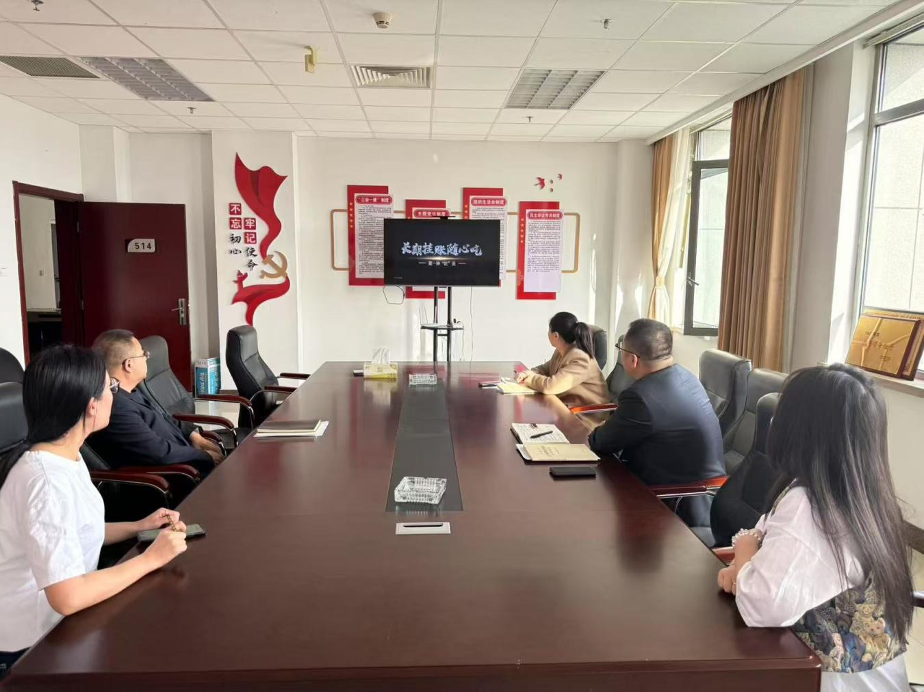活动中，党支部书记带领大家深入学习了习近平总书记关于作风建设的重要论述，强调作风问题关系人心向背，关乎党的生死存亡，而违规吃喝作为“四风”问题的突出表现，严重损害党和政府的形象，侵蚀群众信任根基，全体干部必须从思想根源上提高认识，坚决抵制。

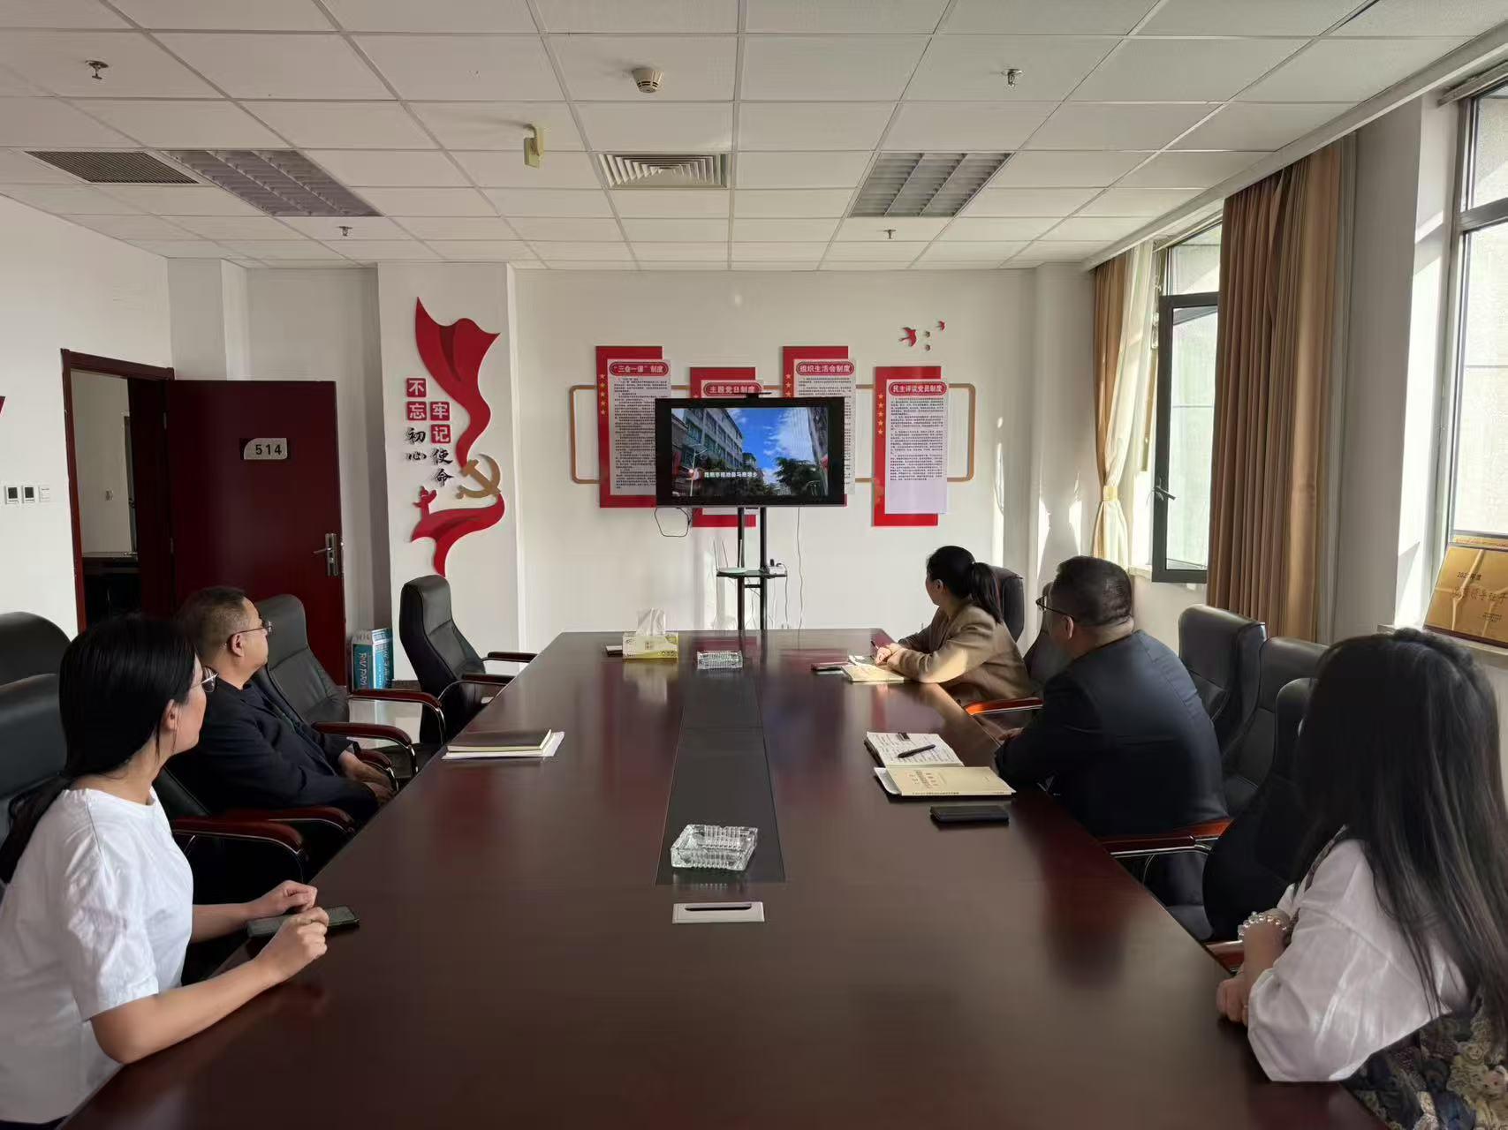随后，参会人员集体观看了警示教育片《巡“剑”破“风”》第一集《花样“吃喝”》 。片中一个个触目惊心的案例，详细揭露了违规公款接待、利用隐蔽场所大吃大喝、“不吃公款吃老板”、借培训考察之名行吃喝享乐之实等花样翻新的违规吃喝现象。当事人现身说法，讲述自己如何从思想松动到行为失控，一步步滑向违纪违法深渊，真实的场景和深刻的忏悔，让大家深受震撼，深刻认识到违规吃喝的严重危害与后果。

观看结束后，党员们围绕警示教育内容展开热烈讨论。大家纷纷表示，这些案例就像一面镜子，时刻警醒自己要坚守纪律红线，摒弃侥幸心理，在日常工作和生活中，严格遵守中央八项规定精神，做到心有所畏、言有所戒、行有所止。非党干部也表示，通过此次学习，增强了廉洁自律意识，在今后工作中将自觉向党员标准看齐，共同营造风清气正的工作环境。